|  |
| --- |
| Họ và tên: Trương Tuấn Kiệt  Đơn vị : THPT Hòa Lạc  SĐT: 0987046207 |

**BÀI DỰ THI**

**“HỌC TẬP VÀ LÀM THEO TƯ TƯỞNG,**

**ĐẠO ĐỨC, PHONG CÁCH CỦA BÁC HỒ VÀ BÁC TÔN”**

**TỈNH AN GIANG GIAI ĐOẠN 2024 – 2025**

**TẤM GƯƠNG THẦY GIÁO VÙNG QUÊ**

Đến với cuộc thi này tôi càng hiểu rõ hơn về chân dung, tư tưởng và phẩm chất cao quý của Bác Hồ và Bác Tôn. Bác Hồ và Bác Tôn – hai vị lãnh tụ kính yêu của dân tộc Việt Nam luôn là tấm gương sáng để mỗi con người Việt Nam phấn đấu noi theo. Cho đến ngày nay đã có rất nhiều tấm gương tâm huyết, sáng tạo học theo lời Bác Hồ - Bác Tôn trên khắp cả nước. Tất cả mọi người đều muốn đóng góp một phần công sức, trí tuệ của mình vào sự nghiệp xây dựng đất nước Việt Nam ngày càng giàu mạnh và phát triển.

Bản thân tôi cũng không ngừng phấn đấu học tập và làm theo tấm gương của Người. Ý thức học tập đó hình thành từ lúc ngồi trong ghế nhà trường, từ lúc học 5 điều Bác Hồ dạy, bản thân tôi đã không ngừng phấn đấu trong học tập, lao động trong và ngoài nhà trường. Cho đến hôm nay khi bước chân vào hàng ngũ nhà giáo tôi càng nhận thức sâu sắc hơn về tư tưởng, hành động phải cố gắng học tập và làm theo tư tưởng, phong cách đạo đức của Bác Hồ - Bác Tôn.

Hàng ngày ngoài việc nghiên cứu phương pháp, tìm hiểu học sinh giảng dạy đạt chất lượng cao. Đêm miệt mài nghiên cứu soạn kế hoạch giảng dạy phù hợp với đối tượng hoc sinh. Bên cạnh đó tham gia sản xuất lao động, chăm sóc gia đình…. Bản thân luôn lấy người là tấm gương để học tâp và làm theo dù chỉ một phần nhỏ nhoi nhưng cũng đủ hạnh phúc. Qua nhiều năm công tác nói về những tấm gương tâm huyết sáng tạo học và làm theo lời Bác Hồ - Bác Tôn. Trong đó phải kể đến những thầy giáo, cô giáo mang trên mình sứ mệnh trồng người, những người không quản nhọc nhằn, vất vả vì đàn em thân yêu. Học học tập cách nhìn nhận đánh giá sự việc một cách khách quan, khoa học để có thể nắm bắt tri thức và không ngừng bồi dưỡng tri thức; học cả cách cảm hóa, quản lí con người thông qua việc rèn luyện lối sống chân thành, trung thực, giản dị giàu tình nghĩa nhưng công bằng và liêm chính.

Hôm nay, tôi muốn nói đến một người như thế, đó chính là đồng nghiệp cũng là người thầy của tôi, Thầy Phạm Văn Cầu - Giáo viên trường THPT Hòa Lạc - huyện Phú Tân – tỉnh An Giang.

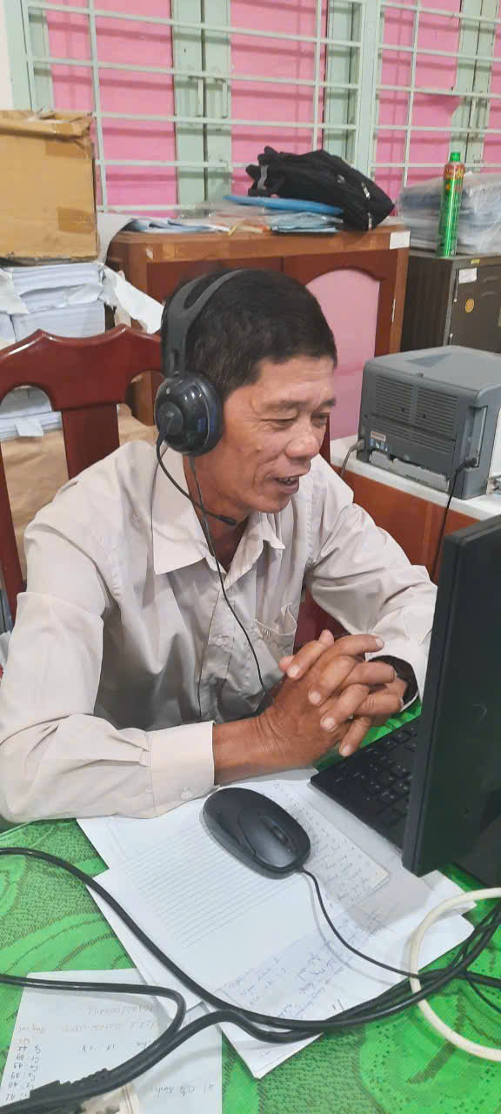

**Thầy Phạm Văn Cầu**

Thầy là tấm gương tiêu biểu điển hình tâm huyết với nghề, làm theo lời Bác. Là một giáo viên trẻ đầy nhiệt huyết và niềm say mê cháy bỏng với sự nghiệp trồng người để góp phần làm cho quê hương mình giàu đẹp hơn. Với tình yêu quê hương và niềm say mê nhiệt huyết với sự nghiệp trồng người của mình thầy luôn nỗ lực hết mình trong công tác giảng dạy, phối kết hợp với đồng nghiệp nhà trường để nâng cao chất lượng giáo dục. Trong công việc thầy luôn gương mẫu, yêu nghề, tích cực tham gia mọi hoạt động chung của nhà trường, hoàn thành xuất sắc nhiệm vụ được giao, luôn là một giáo viên dạy giỏi của trường và là một giáo viên chủ nhiệm có trách nhiệm được phụ huynh và học trò yêu mến.

Được làm việc với thầy, tôi học hỏi được rất nhiều điều đáng quý đặc biệt là ý chí luôn biết khắc phục hoàn cảnh khó khăn của gia đình nên dù ở vai trò nào, thầy cũng luôn hoàn thành bằng cả cái tâm và lòng nhiệt huyết. Hơn 20 năm công tác, thầy không ngừng tìm tòi, học hỏi kinh nghiệm từ đồng nghiệp, tham khảo các loại tài liệu, sách báo, luôn áp áp dụng công nghệ thông tin vào trong giảng dạy để nâng cao năng lực chuyên môn của bản thân. Trong công tác thầy luôn bám sát vào kế hoạch và nhiệm vụ năm học của ngành và ứng dụng nhạy bén những thành quả từ những năm học trước để xây dựng cho bản thân một kế hoạch hoạt động cụ thể. Tham mưu cùng Ban giám hiệu nhà trường, các bộ phận đoàn thể cũng như đội ngũ giáo viên chủ nhiệm lớp học để làm nên sự thành công của phong trào giáo dục của nhà trường. Đặc biệt, thầy đã lồng ghép giáo dục kỹ năng sống, để giáo dục đạo đức, giúp các em có ý hình thành được nhiều nhân cách tốt cho cuộc sống hiện tại và cuộc sống sau này. Nhưng có lẽ điều khiến thầy vui mừng nhất chính là sự trưởng thành của lớp lớp học trò mà thầy đã từng dạy dỗ.

Bên cạnh đó, thầy còn hòa đồng, lắng nghe góp ý từ các đồng nghiệp, mạnh dạn đề xuất nhiều ý kiến thiết thực, phát động phong trào, đổi mới phương pháp dạy học, đánh giá học sinh. Những lúc học sinh có hoàn cảnh khó khăn thầy không ngại cùng nhà trường hổ trợ dụng cụ học tập…. Trong gia đình thầy luôn là người cha đáng kính.

Đặc biệt, trong phong trào học tập và làm theo Bác Hồ và Bác Tôn về thực hành tiết kiệm, chống tham ô, lãng phí, quan liêu và sửa đổi lề lối làm việc, không chạy theo bệnh thành tích, học thật, đánh giá học sinh công bằng, khách quan. Tham gia phong trào học tập, nâng cao trình độ, khơi dậy ý thức tự học, tự nghiên cứu, học hỏi lẫn nhau trong tập thể giáo viên, nhằm nâng cao trình độ chuyên môn. Chính sự nhiệt tình, sẵn sàng lắng nghe và sẻ chia kinh nghiệm, thầy được đồng nghiệp yêu thương quý mến, kính trọng, cha mẹ học sinh kính phục, học sinh quý mến.

Ai đó đã từng nói: ***“Một thầy, cô giáo như ngọn nến đốt chính mình để soi rọi cho người khác”***. Không hiểu sao mỗi lúc ngẫm nghĩ về câu nói ấy, trong lòng tôi lại nghĩ ngay tới thầy Phạm Văn Cầu - người đồng nghiệp cũng là người thầy của tôi! Quả thật, thầy luôn luôn đi đầu trong mọi công việc. Đặc biệt, trong phong trào học tập và làm theo Bác Hồ - Bác Tôn, thực hiện phương châm ***“Mỗi thầy, cô giáo là một tấm gương đạo đức tự học và sáng tạo”*** thầy Phạm Văn Cầu là một tấm gương tiêu biểu làm theo lời Bác Hồ - Bác Tôn, luôn gương mẫu trong mọi công việc được đồng nghiệp, học sinh tin yêu và phụ huynh quý mến.

Có thể nói, với lòng tận tâm trong sự nghiệp ***“trồng người”*** Thầy Phạm Văn Cầu đã cống hiến hết mình cho sự nghiệp giáo dục. Thầy thật xứng đáng là một giáo viên tiêu biểu trong đơn vị và là tấm gương sáng để các giáo viên và học sinh học tập và noi theo.